從展覽攤位到遊艇上，iguverse 帶您遊歷世界
借助 igus 元宇宙，H+B technics 的客戶現在可以隨時隨地近距離體驗船隻和遊艇的升降系統

如果您有幸擁有一艘帆船或遊艇，您通常還需要一艘橡皮艇在停泊地和陸地之間運送乘客，以免他們被淋濕。這就需要一個升降系統、一個平臺或一個吊艇架來將橡皮艇放入水中。明斯特的 H+B technics 專注於這一市場，為客戶量身訂製升降系統。多年來，他們一直依賴於 igus 的 motion plastics 動態工程塑膠。現在，H+B technics 還利用 igus 工業元宇宙在虛擬世界中展示他們的產品。

在美麗的海灣停泊、浮潛或駕駛水上摩托車兜風：這是許多船主和遊艇主對悠閒假期的嚮往。為了將橡皮艇或水上摩托車安全地放入水中或存放，一個可靠的升降系統或吊艇架必不可少。這正是 H+B technics 為船隻和遊艇業提供的客製化系統。igus 數位行銷經理 Marco Thull 解釋：「由於他們希望以更簡單、更靈活的方式向客戶和感興趣的展覽參觀者展示產品，該公司現在已經在我們的 iguverse 中重新製作了一些模型。作為虛擬實境 (VR) 中的數位協作平臺，它為產品展示和開發提供了全新的可能性。」在 VR 眼鏡的幫助下，感興趣的人可以置身一個現代化的海洋展廳。在展廳中心，擺放著帶有 H+B technics 產品的數位化船隻模型。其中一個例子是 Pearl 72，它配備了一個可透過液壓裝置降低的浴室、一個吊艇架和整合其中的座椅。如果您以虛擬人像靠近船隻，只需輕輕一點，吊艇架就可以打開或關閉。Windy SR60 的側陽臺功能也可以這樣展示。只需點擊一下，甲板兩側就會折疊起來，增加船舶上的活動區域。雙體船的線性升降系統也讓使用者讚歎不已。在這方面，H+B 技術公司也採用了 igus 的 motion plastics 動態工程塑膠。久經考驗的 E4 系列中的緊湊型 E4.28 和 E4.21 拖鏈安裝在升降機構的液壓缸中。它們非常適合安裝在狹小的空間內，並具有很高的穩定性。由於使用了高性能工程塑膠，這些拖鏈不僅免潤滑，特別耐用，而且耐腐蝕、耐海水。

隨時隨地展示產品
對於 H+B technics 來說，在元宇宙中展示產品的優勢顯而易見。H+B technics 行銷主管 Jan Olfenbüttel 強調：「有了 iguverse，我們可以快速且更加靈活地展示我們的產品。例如，我們的許多解決方案無法在展覽攤位上展出實物，只能使用展覽模型。然而，我們可以在 iguverse 中更好地展示我們的產品，讓客戶近距離體驗。」去年 11 月，H+B technics 在阿姆斯特丹舉辦的歐洲領先船舶設備技術展覽 METS Trade 2023 上首次展示了 iguverse 中的 3D 模型，參觀者給予了正面評價。因此，公司決定在 1 月 20 日至 28 日於杜塞道夫舉行的船舶展覽上展示 iguverse，而不是投資製作新的展覽模型。Olfenbüttel 說：「新的 3D 模型可以很容易地整合到每次展覽的虛擬實境中。這樣，即使在沒有大面積展覽攤位的小型展覽上，我們也能展出更多的東西。起初，我對這個想法持懷疑態度，但事實證明我錯了。我們對 igus 的服務非常滿意，由於有了虛擬實境，合作變得更加輕鬆靈活。對模型的修改可以快速簡單地完成。一旦您熟悉了 iguverse，一切將非常直觀。」未來，igus 的數位協作平臺不僅將徹底改變產品展示方式，還將改變工程設計。Thull 總結：「我們希望世界各地的客戶都能與工程師和專案經理一起在虛擬實境中開發整台機器和系統，這比目前的方式更快、更高效、更永續。」

了解有關 iguverse 的更多資訊：https://www.igus.com.tw/info/iguverse

圖片說明：
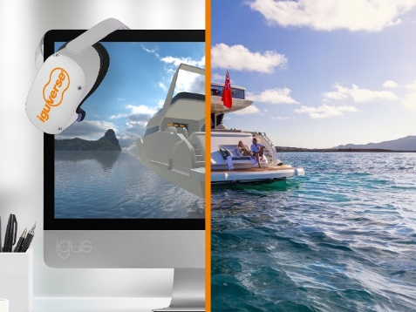
圖片 PM0324-1
H+B technics 借助虛擬實境模擬的數位雙生，可隨時使用 iguverse 以簡單靈活的方式展示船隻和船舶產品。（來源：igus GmbH 和 H+B technics）

